«Кросс наций – 2021»
Центральной площадкой Всероссийского дня бега в Ивановской области 18.09.2021 стал стадион «Волжанин» г. Кинешма.
Всех участников спортивного праздника поприветствовал глава Кинешмы Вячеслав Григорьевич Ступин. К всероссийской акции на территории области присоединилось более 3000 человек. Среди участников были и наши ребята.
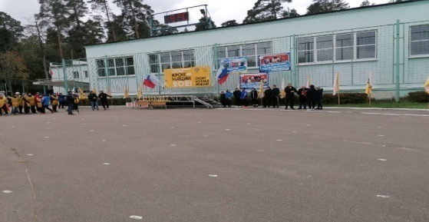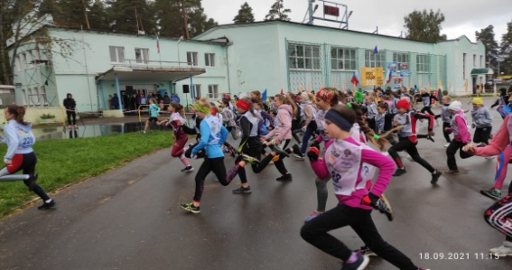
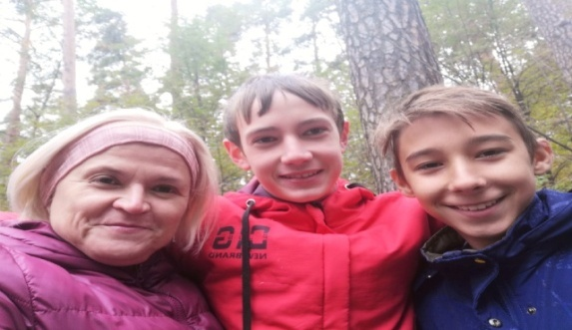
Учащиеся нашей школы, Кисляков Алексей и Мухин Кирилл вместе с учителем физической культуры Тороповой О. А показали неплохие результаты в "Кроссе наций - 21". Юноши в своей возрастной категории попали в 20 сильнейших бегунов области. Учитель физической культуры Торопова О.А. заняла 2 место в возрастной категории женщины 41-49 лет и была награждена диплом и медалью.
День запомнился прекрасной организацией соревнований, близкими по духу людьми, яркими моментами награждения и борьбы.
